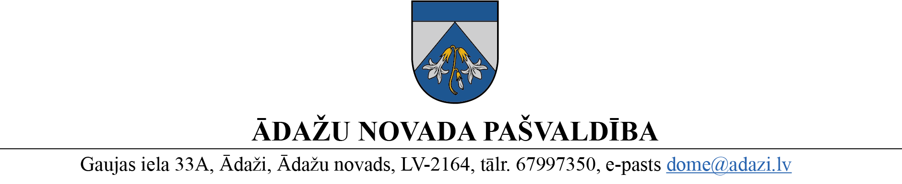

PROJEKTS uz 01.02.2023.
vēlamais izskatīšanas datums IKSS - 01.02.2023.
domē – 22.02.2023.
ziņotājs: Edvīns Krūms

LĒMUMS
Ādažos, Ādažu novadā

2023. gada 22. februārī Nr.«DOKREGNUMURS»

Par Ādažu novada pašvaldības izstāšanos no sporta veidu federācijām

Pašvaldību likuma 79. pants nosaka, ka pašvaldību kopīgu interešu īstenošanai pašvaldības var dibināt kopīgas biedrības un nodibinājumus, ievērojot likumā un Biedrību un nodibinājumu likumā noteikto, kā arī dome var lemt par pašvaldības dalību biedrībā vai nodibinājumā, ja pašvaldības dalību biedrībā vai nodibinājumā paredz starptautiskie normatīvie akti, likums, Ministru kabineta noteikumi vai pašvaldības dalība nepieciešama biedrības virzītas vietējās attīstītības īstenošanai.
Ādažu novada pašvaldības administrācijas Sporta nodaļa izvērtēja pašvaldības līdzšinējo dalību un lietderību atsevišķās sporta veidu federācijās, un ierosina izstāties no biedrībām „Latvijas Triatlona federācija” (turpmāk - LTF) un „Latvijas skolu sporta federācija” (turpmāk - LSSF), jo:
- Triatlona sporta veids nav akreditēts Ādažu Bērnu un jaunatnes sporta skolā, un novadā ar to nodarbojas tikai daži sportisti;
- LSSF, kā juridiskie biedri, ir noteiktas izglītības iestādes, un Ādažu novada pašvaldības izglītības iestādes nav ieinteresētas kļūt par LSSF biedru.
Pašvaldības dalību LTF un LSSF neparedz starptautiskie normatīvie akti, likums vai Ministru kabineta noteikumi, un pašvaldības dalība LTF un LSSF nav nepieciešama sabiedrības virzītas vietējās attīstības īstenošanai.
Pašvaldību likuma Pārejas noteikumu 10. punkts nosaka, ka pašvaldībām līdz 2023. gada 30. jūnijam jāizbeidz dalība biedrībās un nodibinājumos, kas neatbilst likuma 79. pantā noteiktajam.
Pamatojoties uz Pašvaldību likuma 10. panta pirmās daļas 9. punktu, 79. pantu un Pārejas noteikumu 10. punktu, Biedrību un nodibinājuma likuma 30. pantu, biedrības “Latvijas Triatlona federācija” Statūtu 15. punktu un biedrības “Latvijas skolu sporta federācija” Statūtu 3.4. punktu, kā arī Izglītības, kultūras, sporta un sociālās komitejas 01.02.2023. atzinumu, Ādažu novada pašvaldības dome
NOLEMJ:
- Izstāties no biedrībām:
  - “Latvijas Triatlona federācija”, reģ. Nr. 40008024242, juridiskā adrese Ganību dambis 25d, Rīga, LV-1005;
  - „Latvijas skolu sporta federācija”, reģ. Nr. 40008023478, juridiskā adrese Jāņa Čakstes bulvāris 9 - 38, Jelgava, LV-3001.
- Pašvaldības administrācijas Administratīvajai nodaļai līdz 2023. gada 2. martam nosūtīt šī lēmuma norakstu 1. punktā noteiktajām biedrībām.
- Pašvaldības izpilddirektoram veikt šī lēmuma izpildes.

Pašvaldības domes priekšsēdētāja K. Miķelsone
__________________________
Izsniegt norakstus:
SPN, JIN, GRN, IDR – @
Biedrībai “Latvijas Triatlona federācija” - 1 eks.
Biedrībai “Latvijas skolu sporta federācija” - 1 eks.

